Verksamhetsberättelse 2022

*Upprättat av förbundsstyrelsen i samarbete med stilorganisationer representerade i väst.*

Styrelsens arbete



Styrelsen har under verksamhetsperioden haft 11 protokollförda möten samt ett arbetsmöte.

Styrelsemedlemmarnas uppslutning har varit mycket god förutom två ledamöter som har varit helt frånvarande från styrelsens arbete.  
Pga Covid situationen så var förbundets verksamhet begränsad under 2021.

Under den gångna verksamhetsperioden så har förbundet stöttat föreningarna genom att upphandla en mycket högkvalitativ första förbandsväska som utan kostnad har distribuerats till alla medlemsföreningar.

Styrelseledamoten Charlotta Vinterflod har byggt upp och underhållit förbundets hemsida www.stfv.se

Den 15 oktober 2022 arrangerade förbundet en förstahjälpen utbildning där nästan 50 instruktörer deltog från 11 föreningar.

I början av 2023 har förbundets gamla mattor i två olika utföranden, transporterats till ett förråd som förvaltas av Kum-Gang TKD Klubb i Trollhättan för att kunna utnyttjas till läger mm för förbundets föreningar.  
Förbundet har inhandlat 400 kvadratmeter nya halkfria enhetliga mattor som även går att arrangera som oktagoner.

Detta var en kort sammanfattning av förbundsstyrelsen yttre arbete under perioden.

Med Vänliga Taekwondohälsningar,

Styrelsen i STF Distrikt Väst

Historik

TAEKWONDO är namnet på ett självförsvarssystem som under ca 60 år förädlats till en kampsport. Den har sin tradition i den tidiga Koreanska historien och förlorar sig i töcknet i den 2000-åriga fragmentariska dokumentationen. Kännetecknet för TAEKWONDO är den stora variation varigenom man använder sina fötter som verktyg i kamp. Alla rörelser är ursprungligen uppbyggda i en defensiv anda då man sedan urminnes tider som underordnad i det feodala samhället förbjöds vapeninnehav men på något sätt ändå tvingades att freda sig mot övervåld. Kampen mot övermakten medförde att den hårda träningen för att obeväpnad kunna möta väpnade styrkor förbättrade hälsa, välbefinnande och den själsliga balansen hos underklassen i dåtidens Korea.

Ur denna historiska grund har TAEKWONDO utvecklats till en modern kampsport som ger utövaren självförtroende och gör honom samtidigt generösare vid mötet med svagare individer. Efter lång träning kommer känslan av anspråkslöshet då man inser att man klarar av att bemästra konfliktfyllda situationer. Anspråkslöshet och generositet är fundamentala delar av självförtroendet som alla bär inom sig och förbättrar i samband med kon-tinuerlig träning.

Ordet Taekwondo är uppbyggt av tre ord. TAE, KWON och DO. TAE betyder fot. KWON betyder hand. DO är vägen att med inlevelse, koncentration och mental balans agera. I Taekwondo betyder det att fysiskt och med maximal mental kraft använda foten och handen i kamp och i självförsvar.

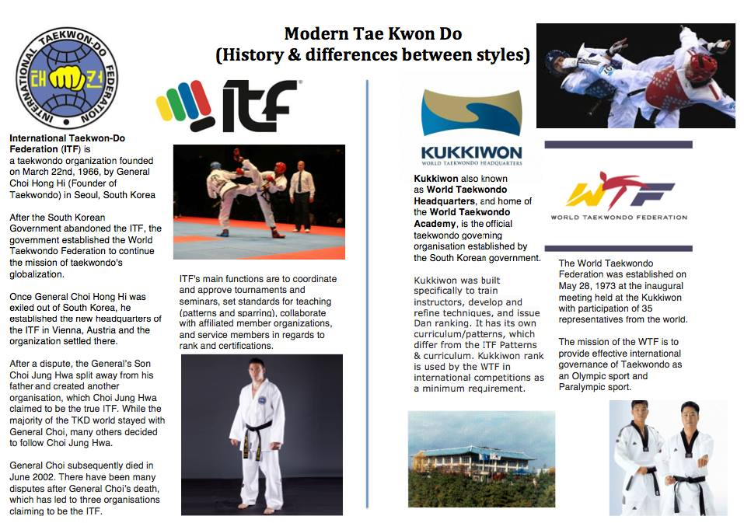

Organisation/Styrelse   
Västsvenska Taekwondoförbundet bildades kort efter Svenska Taekwondoförbundet den 30/11 1996. Ansökan om medlemskap till Sveriges Riksidrottsförbund överlämnades den 20/12 1996 och förbundet valdes då in av Riksidrottsmötet den 24/5 1997 som Specialidrottsförbund nr 68. Förbundet har sedan 2021 bytt namn till Svenska Taekwondoförbundet Distrikt Väst. Förkortas STF Distrikt Väst eller STF-DV

STF Distrikt Väst , har till uppgift att administrera och främja den koreanska idrotten Taekwondo samt självförsvarskonsten Hapkido i region väst som omfattar Hallands-, Västra Götalands- och Värmlands län, samt delar av Jönköpings län; Habo och Mullsjö.

Förbundet är såsom specialdistriktförbund (SDF) anslutet till Svenska Taekwondoförbundet – STF vars stadgar och bestämmelser utgör grunden för Förbundets verksamhet. Förbundet består av de föreningar som upptagits som medlemmar i Svenska Taekwondoförbundet.

Förbundets verksamhet regleras genom stadgar samt övriga bestämmelser, fastställda av Förbundsmöte eller dess bestämmande av Förbundsstyrelsen eller av Förbundsmötet utsett organ. Förbundets verksamhet omfattas för närvarande av Taekwondo och Hapkido.

Förbundets verksamhets – och räkenskapsår omfattar tiden 1 januari t.o.m. 31 december.

STF Distrikt Väst styrelse har det övergripande ansvaret för verksamheten.  
Löpande ärenden har administrerats av förbundsstyrelsen eller utsedd ansvarig inom respektive område.

Förbundets Kansli   
Västsvenska Taekwondoförbundets styrelse beslutade den 19 januari 2014 att etablera ett regioncenter med tillhörande kansli som har sitt säte i Angered Arena under följande adress:

STF Distrikt Väst  
Högaffelsgatan 15, 424 65 Angered

Tel: 070-440 31 62, E-post: distrikt.vast@taekwondo.se

Kansliet har administrerats av förbundsstyrelsens ledamöter.

Under verksamhetsperioden har kansliet använts för sammanträden med förbundsstyrelsen.  
Målsättningen har varit att hålla förbundet igång och att stötta förbundets medlemsföreningar i deras idrottsliga arbete.

Regionala aktiviteter

Förbundet har representerats av styrelsen på följande aktiviteter:

WT omstarts konferens, Stenungsund 28-30 januari 2022

WT omstarts konferens, Borås 26-27 mars 2022

Förbundsstämma för SIF, on-line 23 april 2022

Svenska TKD Ligan 2 samt Viking Cup Kids i Skövde 14-15 maj 2022

Riksgradering 14 i Skövde 5 juni 2022

Svenska Nationella Instruktörsrådet i Skövde 27 augusti 2022

Stenungssund Open XXXIII 22 oktober 2022

Riksgradering 15 i Skövde 13 november 2022

Svenska Mästerskapen i WT, Trollhättan 10-11 december 2022

WT-sektionens aktiviteter

**Förbundsmöte**

24 april 2022, STU förbundsmöte, on-line

**Tävlingar**20-21 november 2021 Svenska cupen 3, Trollhättan  
21 November 2021 Trollhättan open, Trollhättan  
10-11 december 2022, Svenska Mästerskapen i WT, Trollhättan   
11 Dec 2022 Trollhättan open, Trollhättan

**Tränings läger**

26-28 augusti 2022 Höstläger, Ätran

**Coachutbildning**10 Oktober 2021 Nationell coachutbildning, on-line  
20 augusti 2022 Nationell coachutbildning, on-line

ITF-sektionens aktiviteter

**Informationsmöten**

31 januari 2021 SIF informationsmöte on-line

28 februari 2021 SIF informationsmöte on-line

**Förbundsstämma**

17 oktober 2021 hölls Extra förbundsstämma för STF, on-line

**Klubbledarkonferens**

22 januari 2022 samling Klubbledarkonferens, on-line.

**Nationell Instruktörskurs**

3 september 2021, Nationell Instruktörsutbildning steg 1 i Skövde

4-5 september 2021Nationell Instruktörsutbildning steg 2 i Skövde

27 augusti 2022 samling för det Svenska Nationella Instruktörsrådet i Skövde

**Nationella Domar & Coach utbildningar**

Under perioden har fem nationella domarutbildningar genomförts i distriktet under ledning av Mimmi Oskarsson som är nationell domaransvarig:  
20 november 2021: Nationell domar- och coachutbildning i Torslanda

23 april 2022: Nationell Domar- och coachutbildning i Trollhättan

21 maj 2022: Nationell Domar- och coachutbildning i Billdal

28 maj 2022: Nationell Domar- och coachutbildning i Skövde

15 oktober 2022: Nationell Domar- och coachutbildning i Stenungsund

28 augusti 2022 var det samling för det Svenska Nationella Domarrådet (SND) i Skövde

**Nationell Barnledarutbildning**

13 november 2021 hölls Nationell Barnledarutbildning i Skövde

30 april 2022 hölls ITF Nationell Barnledarutbildning no 13 i Skövde

**Riksgradering**

18 september 2021 skedde Riksgradering 13 för Dan-grader i Skövde.

5 juni 2022 skedde Riksgradering 14 för Dan-grader i Skövde.

13 november 2022 skedde Riksgradering 15 för Dan-grader i Skövde.

**Träningsläger**

27-29 augusti 2021 hölls ett träningsläger i Bohus TKD i Nädinge.

5 mars 2022 hölls ett träningsläger i Bohus TKD i Nödinge.

14-16 juni 2022 hölls ett sommarläger under ledning av Master Håkan Hansson i Falkenberg.

19 november 2022 hölls ett Tul träningsläger i Frölunda av Master Håkan Hansson

**Tävlingar**

22 oktober 2022 hölls Stenungsund Open XXXIII med 207 tävlande i Stenungsund Arena.

4 mars 2023 hölls Svenska TKD Ligan 1 med 260 tävlande i Serneke Arena.

ITF-Chang Ungs aktiviteter

**Årsstämma**  
30 mars 2022 arrangerades Taekwon-Do Sweden sin årsstämma on-line.

**GBG Taekwon-Do Championships**  
21 november 2021 hölls GBG Taekwon-Do Championships i Valhalla Sporthall, Göteborg.

29 oktober 2022 hölls tävlingen i Valhalla Sporthall med drygt 100 tävlande samt 20 domare med deltagare även från Norge.

**Träningsläger**  
27-28 november 2021 hölls vinterträningsläger i Göteborg lett av GM C.J. Armstrong

11-12 juni 2022 hölls sommarträningsläger i Valhalla sporthall, Göteborg.  
26-27 november 2022 hölls vinterträningsläger i Sävedalen lett av GM C.J. Armstrong.